|  |  |
| --- | --- |
| **2022-02 캡스톤디자인(1)**  제안서 | |
| **제출일** | 2022-09-16 |
| **프로젝트명** | 효율적인 여행 계획 수립을 위한 사용자별 맞춤 관광코스 추천 어플리케이션 서비스 |
| **팀명** | Danim(다님) |
| **팀원** | 국연우 이태운 최영찬 |

**목차**

1. 프로젝트 주제 및 개요 ( Summary )
2. 문제 인식 ( Problem )
   1. 개발 동기
   2. 발견한 문제 및 원인 분석
   3. 서비스의 목적
3. 해결 방안 ( Solution )
   1. 서비스 주요 기능
   2. 타겟팅 및 목표시장 분석
   3. 유사 서비스 및 차별성
4. 기대효과 ( Benefit )
5. 비즈니스 모델 캔버스 ( BMC )
6. 성장 전략 ( Scale-up )
7. 팀 구성 ( Team )
8. 전체 스케줄 및 개인 스케줄 ( Schedule )
9. **프로젝트 주제 및 개요 ( Summary )**



출처) 동아일보, https://www.donga.com/news/Culture/article/all/20190311/94475993/1

누구나 한 번쯤은 여행을 떠나본 적이 있을 것이다. 또한 그를 위해 여행 계획을 세워 본 적도 있을 것이다. 여행 계획을 세우기 위해선 인터넷에 그 지역의 관광지를 검색해 보고 동선 파악, 거리 및 시간 계산 등을 하며 시간과 에너지를 소모해야만 한다. 만약, 계획을 대신 세워 줌으로써 이러한 수고로움을 덜어줄 수만 있다면 어떨까? 정말 편리하지 않을까?



“다님” - 효율적인 여행 계획 수립을 위한 사용자별 맞춤 관광코스 추천 애플리케이션 서비스

  

( 여행 성향 선택 ) ( 맞춤 관광코스 추천 )

사용자들 개개인의 여행 성향 키워드에 맞도록 관광코스를 추천해주고, 추천받은 코스를 그대로 사용하거나, 약간 수정하기만 하면 여행 계획을 세우는 과정이 끝난다. 사용자들은 이 서비스를 통해 시간과 에너지를 아낄 수 있다. 여행객들은 여행을 다닐 때 이 앱 하나만으로 원만한 여행을 할 수 있다.

이 서비스는 “트리플”, “위시빈” 등의 타 경쟁사들과는 다르게 사용자별 맞춤 관광코스를 추천해주는, 기존 시장에는 없던 서비스를 필두로, 코로나19로 인한 거리두기가 많이 완화되어 여행이 활발해지는 지금의 여행 시장에서 충분한 경쟁력을 갖추었다고 볼 수 있다.

1. **문제 인식 ( Problem )**
   1. **개발 동기**

초기 아이디어는 지금의 아이디어와는 약간 차이가 있었다. 처음에 우리는 여행을 가서 관광지를 돌아다닐 때 쉽게 혼잡도를 알 수 있는 서비스, 관광지의 혼잡도를 분석해 주고 이를 고려하여 관광코스까지도 짜주는 애플리케이션 서비스가 있으면 좋을 것 같다고 생각했다. 그리고 부가적인 기능으로 여러 가지 기준에 의한 관광코스 추천 기능을 기획했다.

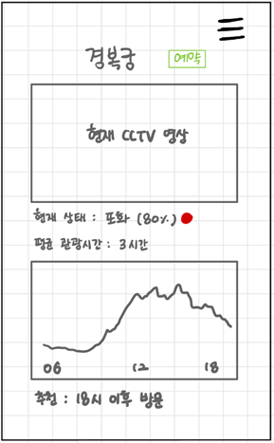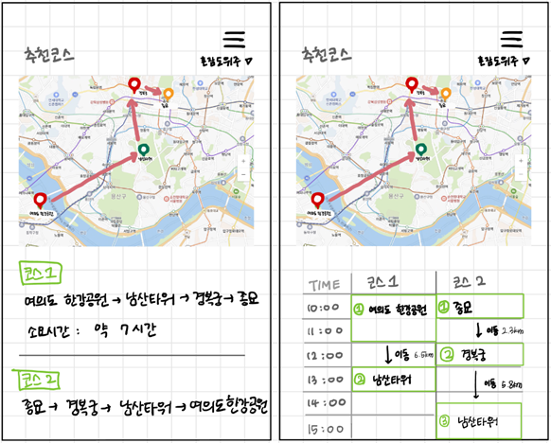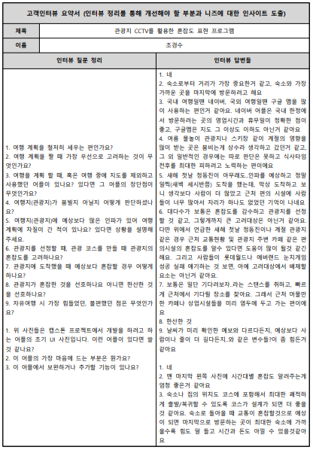

( 인터뷰용 초기 UI ) ( 인터뷰요약서 예시 )

그리하여 초기 아이디어로 UI를 만들고, 여행 경험을 다수 보유하고 있는 21명을 대상으로 인터뷰를 진행하여, 이 서비스의 시장성을 파악해 보았다.

결과는, 예상외였다.

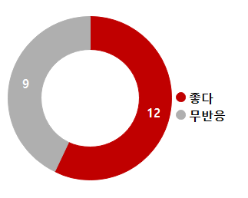 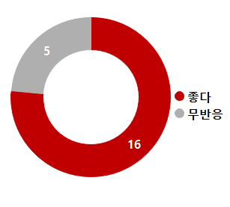

( 혼잡도 분석 기능에 대한 반응 ) ( 맞춤 관광코스 추천 기능에 대한 반응 )

인터뷰 대상자들은 전반적으로 혼잡도 서비스를 좋아하기는 하나, 그보다는 여러 가지 기준에 따라 관광코스를 만들어주는 관광코스 추천 서비스에 훨씬 더 큰 니즈를 가지고 있었다. 그리하여 우리는 당초 부가적인 서비스로 계획했던 관광코스 서비스를 발전시켜, 사용자별 맞춤 관광코스 추천 애플리케이션 서비스, “다님”을 제작하기로 결심하고, 개발을 하게 되었다.

* 1. **발견한 문제 및 원인 분석**

문제를 겪고 있는 대상 : 여행 계획을 짜는 여행자들

문제 1) 많은 여행자들이 여행 계획을 수립할 때에 오직 지도 서비스만을 이용하여 코스를 계획하며 동선, 이동 시간, 이동 거리 등의 정보를 얻고 최적의 코스를 선정하는 데에 많은 시간과 에너지를 할애하고 있음.

문제 2) 여행 계획 시 다양한 정보를 모두 취합해야만 최적의 계획을 짤 수 있는데, 네이버 지도, 카카오 맵 등 정보를 얻을 수 있는 플랫폼이 너무 다양하고 상이하여 많은 시간을 할애해야 함. (지도 앱, 리뷰 확인, 평점 비교, 운영 시간 확인, 예약 등).

인터뷰 결과, 21명 중 단 한 명의 여행자도 여행 계획을 세워주는 서비스의 도움을 받지 않는다고 응답하였다. 여행자들은 직접 계획을 세우거나, 아예 계획을 안 세운다고 답변을 하였으며, 이러한 서비스의 존재를 듣고 21명 중 16명이 차후 이 서비스가 개발된다면 사용하겠다고 답변했다. 특히, 여행 계획을 짠다고 답변한 14명 중 무려 12명이나 긍정적인 답변을 받을 수 있었으며, 이는 약 86%에 해당하는 수치이다. 이를 통해 여행 계획을 짜는 대부분의 사람들이 사실은 알게 모르게 이러한 문제를 겪고 있었고, 이 문제의 해결을 원하고 있다는 사실을 알 수 있었다.

원인 : 관광코스를 사용자별로 맞춰서 추천해주는 서비스가 없기 때문!

현재 시장에는, 정형적인 관광코스만을 안내하거나, 직접 계획을 세워야 하거나, 성향이 맞지 않는 다른 사람의 관광코스만을 참고하거나 하는 서비스밖에 존재하지 않는다. 결국 이 사람들은 스스로 여러 군데에서 직접 정보를 찾아가며 관광코스를 짤 수밖에 없다.

* 1. **서비스의 목적**

1) 사용자별 맞춤 관광 코스를 추천해 줌으로써 빠르고 편리한 여행 계획 수립을 돕고 만족스러운 여행이 될 수 있도록 도움.

2) 추천받은 관광 코스를 기반으로 여행 계획을 세울 때에 쉽고 편리하게 세울 수 있고, 한 눈에 전체적으로 잘 보이도록 화면 및 UI 제공

3) 국내 여행에 최적화된 서비스(관광지 위치, 동선, 리뷰, 운영 시간, 예약 등의 서비스)를 총괄적으로 제공.

-> 여행 다닐 때 이 앱 하나만으로 원만한 여행을 할 수 있게 도와주는 것!

1. **해결 방안 ( Solution )**
   1. **서비스 주요 기능**

(여기에 여행성향 선택UI)

( 기본적인 UI – 맞춤 관광코스 추천 및 선택 + 계획수립용 타임 테이블 )

주요 기능 – 사용자별 맞춤 관광코스 추천과, 그를 활용한 계획수립 UI

1. 사용자는 자신이 여행할 장소와 일정, 그리고 자신의 여행 성향을 선택
2. 인공지능을 통해 맞춤 추천 관광코스 몇가지를 제시한 후, 사용자는 그 중 하나를 선택한다.
3. 추가적으로 변경하고 싶은 부분들을 변경하여 계획을 완성한다.

+) 부가적 기능

- 코스 추천을 받기 전, 특정 관광지 및 맛집의 방문 시간대를 미리 지정할 수 있음

- UI를 활용하여 처음부터 직접 코스를 짤 수도 있음

- 관광지 리뷰 : 관광지별 평점, 방문 시간과 사진 첨부, 관리자가 직접 관리

- 코스 내에서 추가적인 다른 관광지 추천 (추천받을지 말지 선택 가능)

- 여행 중 알림 기능을 통해 일정을 안내해줌

- 관광지 근처 날씨 정보 안내

(일기UI?), (커뮤니티UI?)

- 사진을 포함한 일기 기능

- 코스 공유 및 리뷰(커뮤니티), 동행인 공유

- 가계부 (동행인 공유)

* 1. **타겟팅 및 목표시장 분석**

1) 주요 타겟층 : 여행 계획을 철저히 세우는 여행자

아래에 분석한 페르소나의 주인공 “김다님”처럼, 여행 계획을 세우는 여행자들이 주요 타겟층이다. 이들이 여행 계획을 세울 때 사용하는 시간과 에너지를 보전시켜주는 것이 우리 서비스의 주요 목표이자 기능이다.

실제로 인터뷰 결과, 여행 계획을 짜는 사람 중 86%가 이 서비스를 원했고, 동아일보 설문조사 결과, 응답자의 40%는 “휴가 계획을 세우는 번거로움을 피할 수 있다면 기꺼이 돈을 지불할 의향까지 있다”고 답하기도 했다.

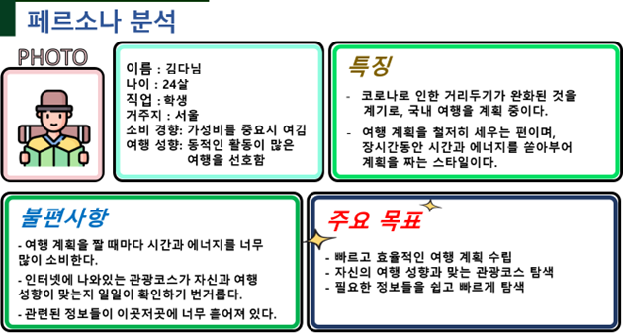

2) 부가적인 타겟층 : 여행 계획을 잘 세우지 않는 여행자들

계획을 잘 세우지 않는 사람들도 계획을 대신 세워주면 편하게 여행을 다닐 수 있기 때문에, 그들에게는 이 서비스가 여행의 가이드라인이 되어줄 것이다. 또한, 추가적인 기능을 통해 트리플처럼 여행을 같이하는 일행들이 모두 이 서비스를 설치하도록 유도한다면, 그들도 자연스럽게 우리 서비스, “다님”의 이용자가 될 수 있다.

3) 목표시장 분석

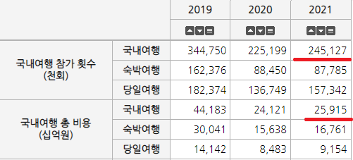

출처 : 한국문화관광연구원

2021년 기준, 국내여행 참가 횟수 약 2억 4천만번, 총 비용 약 26조원이다.

코로나19로 인한 거리두기가 많이 완화된 2022년부터, 이러한 수치는 훨씬 더 커질 것으로 예상된다. 실제로 한국관광공사가 발표한 통계에 따르면, 2022년 5월 우리나라를 방문한 외래객은 전년 동월대비 138.4% 증가했다고 한다. 이러한 상승세는 계속되어, 2019년도의 3억 4천만번의 여행 횟수와, 44조원의 여행 총 비용도 넘어설 것으로 예측된다. 이렇게 여행 시장이 다시금 커져가는 시장 속에서, 우리는 충분히 기회를 잡을 수 있다.

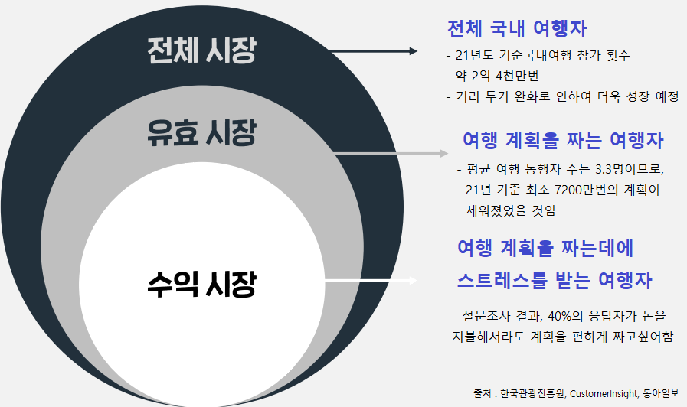

### ( TAM-SAM-SOM 분석을 통한 시장 분석 )

1. 시장 타당성 분석

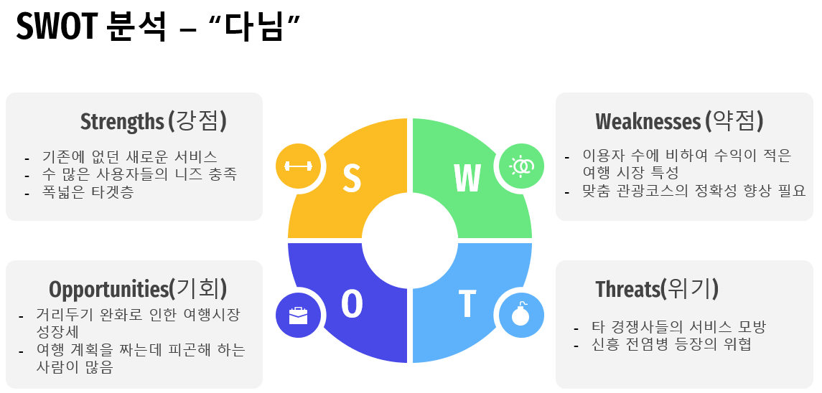

우리 서비스, “다님”의 시장 타당성을 SWOT 분석을 통해 분석해보았다. 전반적으로 살펴보자면, 기존 시장에 없던 새로운 서비스를 보유하고 있고, 그에 대한 사용자들의 니즈도 충분하며, 목표 시장인 여행 시장도 가파른 성장세에 있다. 그러나 여행 시장 특성상 수익이 적을 수 밖에 없는 구조와 타 경쟁사들의 서비스 모방의 위협을 대비해야만 할 것이다. 지금의 기회에 우리의 강점을 잘 살려 이용자 풀을 확보하는 데에 성공한다면, 우리의 약점과 위기를 잘 극복해 나갈 수 있을 것으로 전망된다.

여행 어플리케이션 서비스에 대한 사용자들의 니즈도 충분히 크다.국내에서 가장 유명한 여행 어플리케이션 서비스인 트리플이 2019년 기준으로 가입자 수가 500만 명이 넘은 것을 보면, 간편한 여행에 대한 니즈는 충분히 큰 것으로 보인다.

특히 우리의 첫 수익시장의 대상인 여행 계획을 짜는 데에 스트레스를 받는 여행자들의 경우에는 이러한 니즈가 더 크다. 동아일보의 조사에 따르면 ‘휴가 계획을 세우는 일이 인생의 가장 큰 스트레스 중 하나이다’라는 문장에 전체 응답자의 27%가 동의했다. 심지어 응답자의 40%는 ‘휴가 계획을 세우는 번거로움을 피할 수 있다면 기꺼이 돈을 지불할 의향까지 있다’고 답하기도 했다. 이를 통해 “다님”의 시장 타당성, 그리고 수익의 가능성까지도 살펴볼 수가 있다.

* 1. **유사 서비스 및 차별성**

1) 트리플 – 국내에서 가장 유명한 여행 관련 애플리케이션 서비스. 해외여행지를 기반으로 시작한 서비스이기에 한국에 맞게 최적화가 덜 되어 있는 느낌. 이와 같은 여러 이유들로 인해, 가입자들의 재사용률이 현저히 떨어지는 현상이 발생하였음.

차별점 : “트리플”도 결국엔 여행코스를 짜는 부분은 처음부터 끝까지 직접 해야함. “다님”은 관광코스 추천을 해주기 때문에 훨씬 쉽고 빠르게 코스를 짤 수 있음.

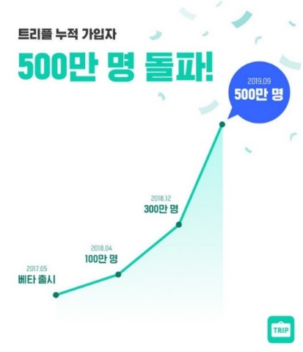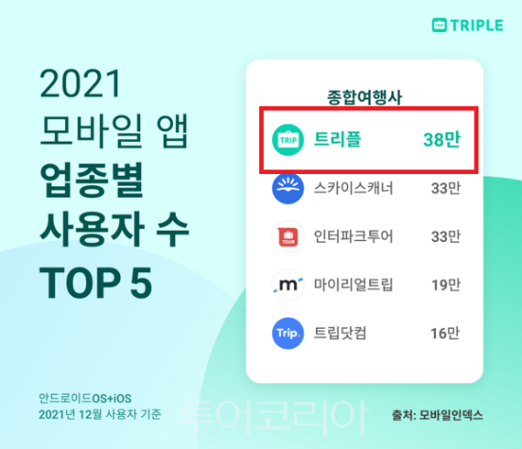

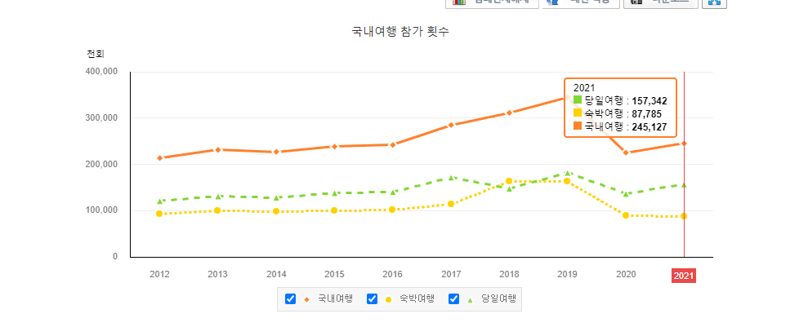

출처 : 한국문화관광연구원

( 트리플 앱 사용에 대한 통계와 국내 여행 횟수에 대한 통계 비교 )

2019년 기준 누적 가입자 수는 500만 명이나, 2021년 기준 사용자 수는 38만 명,

여행자 수 통계는 크게 줄어들지 않음에도 불구하고 사용자는 매우 적음.

인터뷰 결과, 트리플을 이용해본 사람이 5명 있었으나, 다양한 이유들로 인하여 재사용을 하지 않았고, 현재까지도 사용하고 있는 사람은 단 한 명도 없었다.

2) 위시빈 – 관광코스 공유 커뮤니티 서비스. 사용자 기반으로 사용자들이 직접 만든 코스를 공유하는 수동적인 커뮤니티 형식의 서비스이기에, 코스를 작성한 사람이 본인과 여행 스타일이 다를 수도 있다는 점을 고려해야 함. 여러 이유들로 인해 대중화에 실패함.

차별점: 코스를 작성한 사람과 여행 성향이 다를 수 있기에 결국엔 직접 더 많은 정보를 알아봐야함. “다님”은 인공지능을 통한 사용자별 맞춤 관광코스를 추천해줌.

( 위시빈 어플리케이션 정보, 대중화에 실패한 모습 )

3) 트립어드바이저 – 세계에서 제일 큰 여행지 리뷰 사이트이지만 주 언어가 영어라 영어권이 아닌 도시의 정보는 매우 적음. 또한 관광지보다는 음식점이나 숙박업소에 초점이 맞춰줘 있는 느낌이 있음.

4) 각종 지도 앱 – 혼잡도 기능을 제공하지만 데이터 사용량을 기반으로 추측함. 인터뷰 내용에 따르면 지도는 결국 지도일 뿐, 각각의 관광지의 정보, 위치만을 확인하는 용도라고 함.

 ,  , 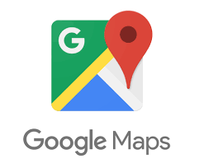

1. **기대효과**

- 관광코스를 짜는데 참고하기 좋은 편리한 여행 앱

- 누구나 쉽고 빠르게 관광코스를 짤 수 있음

- 여행 계획을 세울 때 들어가는 시간과 에너지 절약

- 코로나로 인하여 주춤했던 여행 산업이 부활하는데 가속을 더해 줌

- 관광 독려 및 관광지 홍보 가능, 관광 활성화

- 기존에는 생각치 못했던 다양한 관광지 체험 가능

가장 기대할 수 있는 효과는 역시 여행자들의 시간과 에너지를 아낄 수 있다는 점이다. 기존에는 인터넷이나 지도 등의 애플리케이션을 찾아보면서 직접 관광코스를 짜고 교통편을 알아봐야 했던 불편함을, 맞춤 관광코스 제공 기능을 통해 해소할 수 있다. 이러한 불편함을 해소한다면, 사람들이 관광을 통한 긍정적인 경험을 더 많이 하게 되고, 관광하는 빈도가 늘어 관광사업이 더욱더 활성화가 되며, 그에 따라 관광 수입도 자연스럽게 늘어나는 효과가 있을 것으로 보인다.

1. **비즈니스 모델 캔버스 ( BMC )**

1. **성장 전략 ( Scale-up )**
2. 시장 진입 및 성장 계획

최우선 목표는 이번 캡스톤 디자인 과목에서 이 서비스, “다님”을 높은 완성도와 함께 성공적으로 개발을 끝마치는 것이다. 그 후, 겨울방학동안 더욱 다듬어서 2023년도 3월에 정부에서 지원하는 예비 창업 패키지에 신청할 예정이다. 또한 그러한 과정 중, sw교육원등에서 주최하는 지원 및 멘토링 프로그램에도 참여할 예정이며, VC들의 투자 또한 받을 수 있도록 노력할 것이다.

여러 지원과 투자를 통해 창업에 성공한 후엔, 마케팅에 집중할 예정이다. BMC에 기록했듯이, 여행 커뮤니티나 항공, 숙소 예약 사이트에 광고를 올려 이용자 풀을 확보하는 데에 힘을 쏟을 것이다. 우리 서비스가 기존 시장에 존재하지 않던 서비스인만큼, 경쟁사들에게 모방 당하여 이용자를 빼앗기지 않도록 주의하는 것이 무엇보다도 중요하다.

개발과 관련된 부분으로는, 사용자별 맞춤 관광코스를 추천하는 인공지능의 정확도를 높이는 데에 지속적으로 신경 쓸 예정이다. 사용자가 귀찮아 하지 않을 범위의 정보를 요구하면서도, 사용자의 마음에 드는 관광코스를 추천해주어야 하기 때문이다. 또한 사용자들이 니즈를 느끼는 여러가지 기능들을 점점 추가하여, 앞서 기록한 우리 서비스의 목적처럼 이용자들이 여행을 다닐 때 이 앱 하나만으로 원만한 여행을 할 수 있게 도와줄 수 있게 만들 예정이다.

1. 기능 확장 계획

– 혼잡도 분석 기능 ( 혼잡도 기반 관광 코스, 주변 혹은 등록한 관광지 중 한산한 관광지 알림, 시간대 별 한산한 곳 추천 )

- 날씨에 따른 관광 코스 ( 우천 시, 실내관광지로 추천하는 등 )

- 숙소와 교통편 그리고 관광지 티켓 및 투어 예약 기능

- 각 일정별 예산 계획 기능

- 여행에 필요한 사소한 모든 것

인터뷰를 기반으로, 응답자가 원했던 기능들 중 나중에 추가할 만한 기능들이다. 이는 추후 업데이트를 통해 차차 추가할 예정이다.

1. **팀 구성 ( Team )**

국연우 – 프론트엔드, 디자인. ( Flutter, Figma )

이태운 – PM, 풀스택. ( Flutter, Spring, Firebase, Open API )

최영찬 – 백엔드. ( Flutter, Spring, Firebase, Open API )

1. **전체 스케줄 및 개인 스케줄 ( Schedule )**

3주차 - 제안서 수정하기, 멘토링 신청, 멘토링

국연우 - Flutter UI 실습

이태운, 최영찬 – Flutter + Firebase 실습

4주차 - wireframe 제작

국연우 – UI 제작 시작

이태운, 최영찬 – 서버 구축, 사용할 API 확정

10월 : 한 달간 메인 서비스인 관광코스 추천 서비스에 집중해서 완성

11월 : 부가 서비스 개발 시작 – 날씨, 리뷰, 커뮤니티 등등

12월 : 마무리 및 디버깅 작업

* 매주 팀 회의 진행, 진행 상황 보고 및 피드백 예정
* 10월 이후 개인 스케줄은 추후 조정해 나갈 예정
* 구글 스프레드 시트에 매일 각자 한 일 올려서 스케쥴 관리

- 구글 스프레드 시트 일정 – 9월

